沙洲职业工学院体育器材采购项目项目需求

一、技术条款
（一）清单
序号 | 产品名称 | 数量 | 单位 | 图片（仅供参考）
1 | 跑步机 | 2 | 台 | 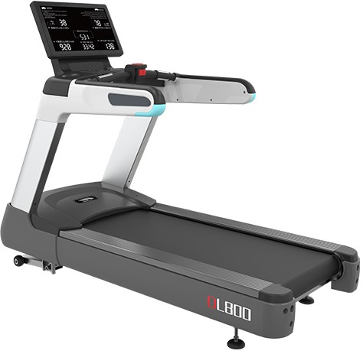
2 | 单杠 | 9 | 副 | 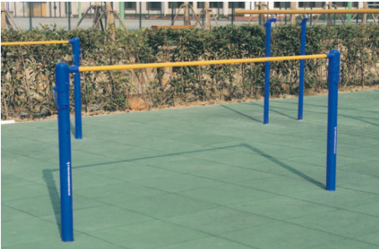
3 | 双杠 | 6 | 副 | 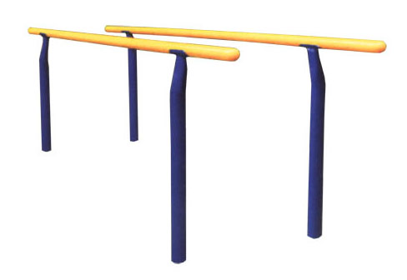
4 | 秋千 | 4 | 副 | 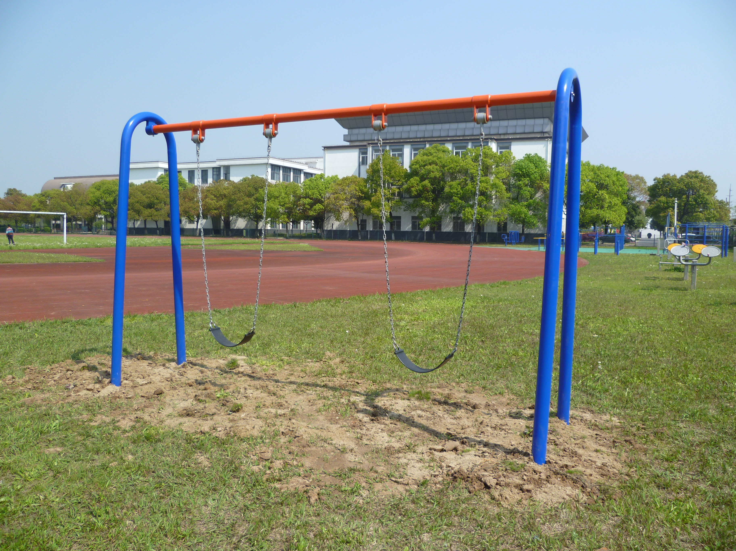
5 | 腹肌架 | 2 | 副 | 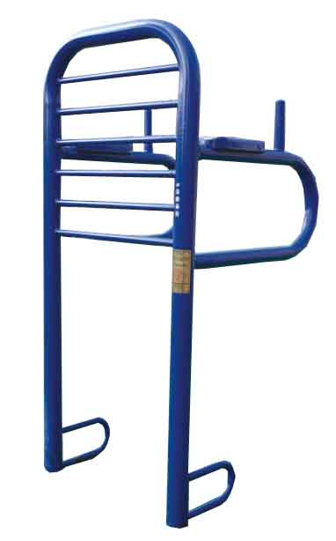
6 | 扭腰器 | 4 | 副 | 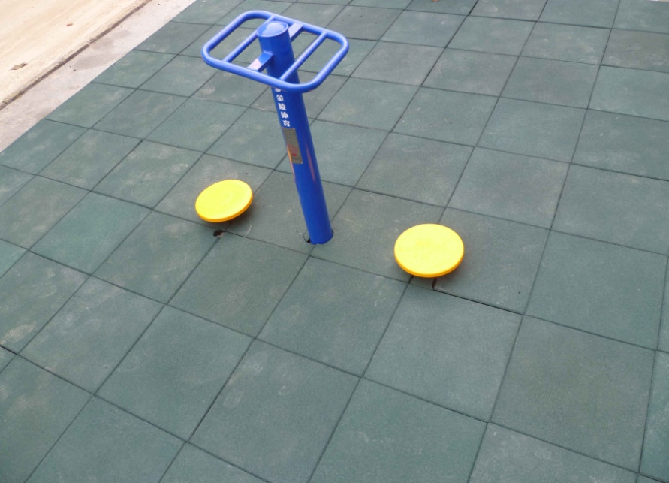
7 | 联体单杠 | 2 | 副 | 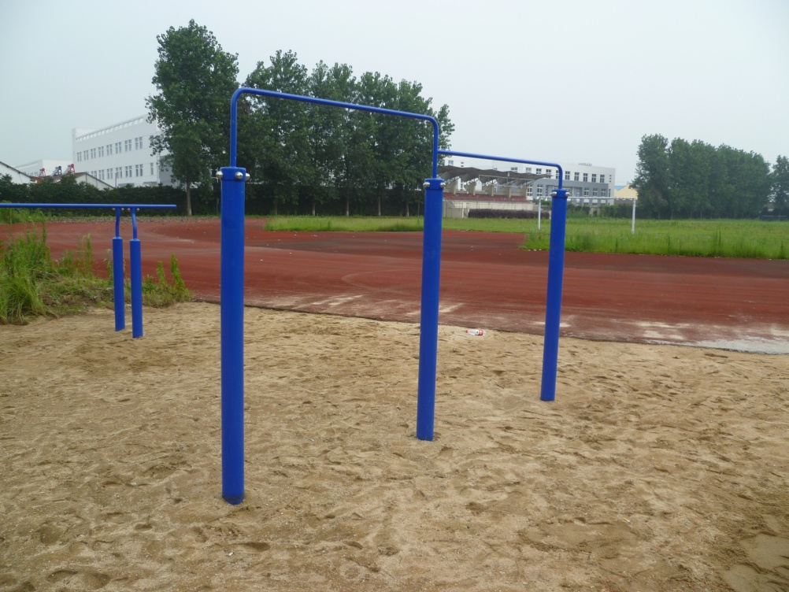
8 | 双格肋木 | 2 | 副
9 | 天梯 | 1 | 副 | 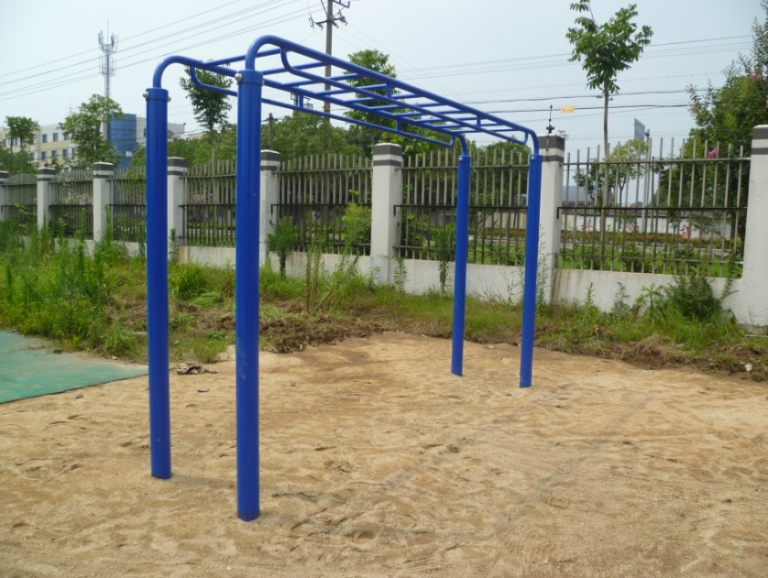
10 | 太空漫步器 | 2 | 副 | 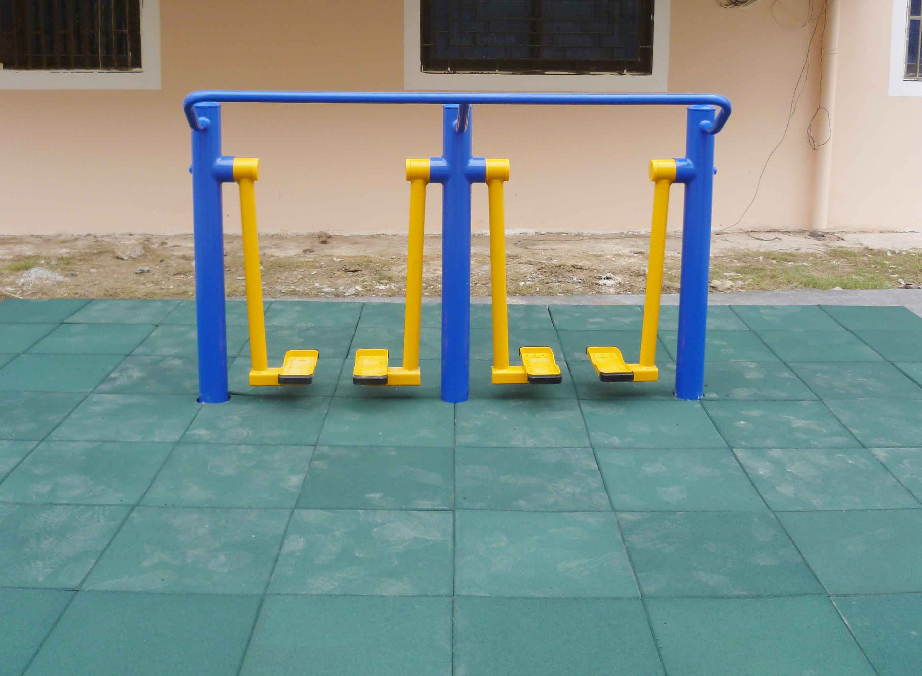
（二）核心产品
序号 | 产品名称
1 | 秋千

（三）技术参数

序号 | 产品名称 | 技术参数
1 | 跑步机 | （1）器材尺寸：不低于2300×980×1700mm；  （2）跑带宽度：51cm及以上；  （3）是否可折叠：可折叠；  （4）驱动方式：电动；  （5）屏幕尺寸：10英寸及以上；  （6）心率测试：无线式；  （7）屏幕类型：彩屏；  （8）类别：多功能；  （9）坡度调节：电动调节；  （10）最大速度：16km/h以上(不含)；  （11）最大承载：160KG及以上  （12）跑带厚度：1.6mm及以上  （13）具有国家体育用品质量检验检测中心检测报告（请在投标文件中提供检测报告复印件）。
2 | 单杠 | （1）单杠由支架、杠面、调节销和杠托四部分组成；  （2）单杠杠面长1900mm，选用φ28毫米的拉光圆制作，调节范围为2200-2500mm；  （3）立柱选用φ89×3mm的钢管制作，立柱埋入地下部分长800mm，下端焊有加强筋，增强单杠整体的稳定性；  （4）表面无可见粉化、起泡、开裂和剥落现象。
3 | 双杠 | （1）埋入地下后外形尺寸：长×宽×高=2500×744×1500（㎜）；埋入地下部分长400mm。  （2）双杠主要由立柱、杠托和杠面三大部分组成，立柱采用Φ114×33mm圆管制作，杠托为精密铸钢件；杠面采用Φ42×4mm圆管制作,长为2500mm。  （3）表面无可见粉化、起泡、开裂和剥落现象。  （4）请在投标文件中提供NSCC国体认证证书复印件。
4 | 秋千 | （1）埋入地下后外形尺寸：长×宽×高=3684×959×2580（mm）；  （2）埋入地下部分长500mm，其下端为“框架式”，增强立柱的稳定性；  （3）秋千主要由立柱、横杆和2个摆动座组成，立柱采用Φ89×2.75mm圆管弯曲成形。横杆主体采用Φ76×3mm圆管制作。秋千座采用铝合金包橡胶制成，用Ф8mm链条直接与横杆连接；  （4）秋千坐垫（PP）原材料抗菌性能符合：依据GB/T31402-2015对大肠杆菌、金黄色葡萄球菌抗菌率达到99.9%以上。请在投标文件中提供检测报告复印件。  （5）表面无可见粉化、起泡、开裂和剥落现象。  （6）请在投标文件中提供NSCC国体认证证书复印件。
5 | 腹肌架 | （1）埋入地下后外形尺寸：长×高×宽=680×600×1450（㎜）；  （2）腹肌架主体采用Φ48×3mm焊管、Φ25×2mm焊管和Φ22×2mm圆管拼焊而成；  （3）埋入地下部分长度为500㎜，其下端焊有加强管，增强立柱的稳定性；  （4）表面无可见粉化、起泡、开裂和剥落现象。
6 | 扭腰器 | （1）埋入地下后外形尺寸：长×宽×高=1380×400×1050（mm）；埋入地下部分长500mm。  （2）扭腰器主要由立柱、扶手和转盘三大部分组成。立柱主要采用Φ114×2.75mm、Φ42×3mm圆管拼焊而成。扶手采用Φ32×2mm圆管。转盘为塑料件，表面有小圆凸台，既能按摩脚底，又能有效防滑；  （3）扭腰器立柱喷蓝色塑，转盘喷黄色塑；  （4）表面无可见粉化、起泡、开裂和剥落现象。  （5）请在投标文件中提供NSCC国体认证证书复印件。
7 | 联体单杠 | （1）埋入地下后外形尺寸：长×宽×高=2894×114×2000（mm）；支撑立柱混凝土基坑为400×400×600mm，埋入地下部分长500mm；所浇注的混凝土为C20，并配有安装说明书，确保所有器材与地面的紧固。  （2）联体单杠分二档，每档中心距离1390mm，杠面高分别为2000mm、1800mm。  （3）联体单杠立杆采用Ф114×3mm圆管，杠面采用Ф28mm圆钢,立柱顶端设计采用防钩挂结构，立柱与杠面采用热镀锌螺栓连接，防腐性能强，持久耐用可靠性好；立柱封头采用外扣式钢制封头，与立柱直接焊接，避免雨水的淋入；  （4）所用紧固螺栓具有防松、防盗功能；  （5）表面无可见粉化、起泡、开裂和剥落现象。
8 | 双格肋木 | （1）埋入地下后外形尺寸：长×宽×高=2382×114×2415mm；支撑立柱混凝土基坑为400×400×700mm，埋入地下部分长600mm；所浇注的混凝土为C20，并配有安装说明书，确保所有器材与地面的紧固。  （2）双格肋木由3根立柱和8根横杆组成，立柱采用Ф114×3mm圆管，横杆采用Φ32×3mm圆管，用整体焊接方式连接；横管间距为280mm；立柱顶端设计采用防钩挂结构；两立柱间距为1020mm；  （3）表面无可见粉化、起泡、开裂和剥落现象。
9 | 天梯 | （1）埋入地下后外形尺寸：长×宽×高=3614×864×2325（mm）支撑立柱混凝土基坑为1270×400×700mm，埋入地下部分长600mm；所浇注的混凝土为C20，并配有安装说明书，确保所有器材与地面的紧固；  （2）天梯由上部横梯和框架立柱组成。框架立柱主要材料采用Φ114×3mm、Φ48×3mm圆管制作，上部横梯采用Ф48×3mm、Φ32×3mm圆管拼焊而成；天梯两边有护栏，可作单杠用；立柱顶端设计采用防钩挂结构，立柱与横梯采用热镀锌螺栓连接，做好防腐处理，确保持久耐用可靠性能好。  （3）表面无可见粉化、起泡、开裂和剥落现象。
10 | 太空漫步器 | （1）埋入地下后外形尺寸：长×宽×高=1934×550×1250（㎜）；埋入地下部分长450mm，其下端立柱之间用连接管连接，增强立柱的稳定性。  （2）太空漫步器主要由立柱、扶手、摆动杆和踏板四大部分组成，立柱采用Φ114×3mm圆管制作，扶手采用Φ32×2mm焊管弯曲成形；摆动杆采用Φ48×3mm圆管制作；踏板采用50×30×2.5mm焊管和δ3花纹板拼焊而成。摆动杆采用Φ48×3mm焊管制作；  （3）太空漫步器立柱喷蓝色塑，扶手和摆动杆喷黄色塑；  （4）表面无可见粉化、起泡、开裂和剥落现象。  （5）请在投标文件中提供NSCC国体认证证书复印件。
注：以上技术参数为最低参数要求。

（四）安装要求
1．投标人在运输装卸途中及安装对其他工程及邻近设备、管线等造成损坏，应由投标人负责修复及承担一切费用；
2．所投货物由投标人根据采购人的要求进行安装，现场调试。所有安装施工材料质量及施工质量必须严格按照国家规范及江苏省、苏州市相应地方规范、采购文件、材料厂家的技术规范的有关要求执行。
3．投标人对安装施工安全、质量全面负责，并承担成品保护，如因投标人原因造成安全、质量事故或成品损坏，投标人承担一切责任。
（五）验收要求
1．投标人须保证货物合格、正常、安全使用，验收费用由中标人负责；
2．投标货物到达采购人指定地点，应提前通知采购人，由采购人会同相关人员根据有关清单进行验收。
3．设备安装调试完成后，中标人需提供质保书、保修证明等书面资料，并按国家制造和安装的标准要求检测验收。
4．验收时中标人必须在现场，验收完毕后作出验收结果报告；验收费用由中标人承担。
5．采购人有权请国家认可的专业检测机构参与抽样送检，并由其出具质量检测报告，抽样送检费用由中标人承担。
（六）其他要求
1．所投产品有有效的产品责任险、产品质量险、公众责任险；户外器械所投产品须为同一品牌。
2．投标人所提供的户外器械产品符合国家标准并提供检测报告复印件；户外器械产品符合环保认证并在投标文件中提供相关认证证书复印件。
3．中标人须将原有器材拆除并堆放至采购人指定地点，拆除和安装期间所需的安装机械、器械等均由中标人提供，相关费用包含在本项目报价中。
4．中标人须负责拆除原混凝土基础和浇筑新的混凝土基础，确保所有器材与地面的紧固，实施期间产生的垃圾须及时装袋并负责清运并承担相关费用。
5．产品拆除、安装期间涉及安全事故及其他事故、人员纠纷等都由中标人负责，涉及处理相关事项所产生的相关费用一律由中标人承担；中标人负责现场安全管理；在实施期间中标人应制定项目安全实施管理措施，并严格遵守安全管理要求，中标人在项目实施过程中因管理不当、维护措施不当等因素或不按安全管理要求，造成人员安全或财产损失事故的，其责任均由中标人自行承担，采购人不承担责任。与本项目有关的所有质量、安全问题均由中标人负责，如因上述原因造成的一切后果均由中标人自行承担，与他人无涉。
6．技术人员到现场走访，对产品给予检查维护。提供场地技术指导及负责操作人员的培训工作，供货完成后提供1-2名工作人员在现场进行技术指导。

